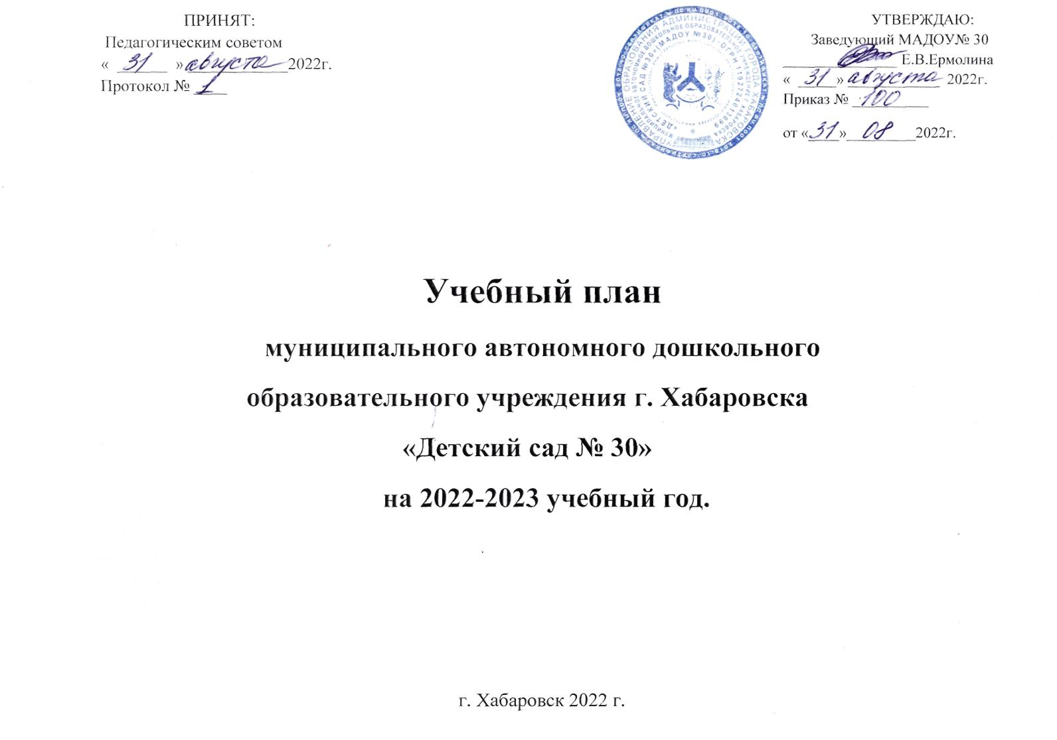

Пояснительная записка к учебному плану
муниципального автономного дошкольного образовательного учреждения г. Хабаровска
«Детский сад № 30» на 2022-2023 учебный год.

Учебный план организации непрерывной образовательной деятельности МАДОУ №30 , является локальным нормативным документом, регламентирующим организацию образовательного процесса в дошкольном образовательном учреждении.
Нормативной базой для составления учебного плана являются следующие документы:
- Федеральным законом Российской Федерации от 29.12.2012 г. № 273-ФЗ «Об образовании в Российской Федерации». Принят Государственной Думой 21.12.2012 г. Одобрен Советом Федерации 26.12.2012 г.;
- Приказом Минобрнауки России от 17.10.2013 г. № 1155 «Об утверждении федерального государственного стандарта дошкольного образования»;
- Приказом Министерства просвещения РФ от 31.07.2020 г. № 373 «Об утверждении Порядка организации и осуществления образовательной деятельности по основным общеобразовательным программам – образовательным программам дошкольного образования»;
- Приказом Минпросвещения России от 09.11.2018 г. № 196 «Об утверждении Порядка организации и осуществления образовательной деятельности по дополнительным общеобразовательным программам (Зарегистрировано в Минюсте России 29.11.2018 г. №52831);
- Постановлением Главного государственного санитарного врача Российской Федерации от 28.01.2021 № 2 об утверждении санитарных правил и норм СанПин 1.2.3685-21 «Гигиенические нормативы и требования к обеспечению безопасности и (или) безвредности для человека факторов среды обитания»;
- Постановлением Главного государственного санитарного врача Российской Федерации от 28.09.2020 г. № 28 «Об утверждении санитарных правил СП 2.4. 3648-20 «Санитарно-эпидемиологические требования к организациям воспитания и обучения, отдыха и оздоровления детей и молодежи»
- Устав МАДОУ № 30.
Учебный план включает:
- пояснительную записку;
- план недельной образовательной нагрузки;
- сетку занятий.
При составлении учебного плана использованы рекомендации:
- комплексной образовательной программы дошкольного образования «Детство» под ред. Т.И. Бабаевой, А.Г. Гогоридзе, З.А. Михайловой, 2019 г. (для групп дошкольного возраста);
- учебно-методического пособия «Младший дошкольник в детском саду». Как работать по программе «Детство» под ред. Бабаевой Т.И., М.В., Михайловой З.А., 2008 г. (для групп детей третьего года жизни).
Основными задачами учебного плана организованной образовательной деятельности являются:
- Регулирование объема образовательной нагрузки.
- Реализация Федерального государственного образовательного стандарта дошкольного образования
3. Обеспечение углубленной работы по приоритетному направлению деятельности ДОУ.
4. Обеспечение единства всех компонентов (федерального, регионального и институционального) .
В муниципальном автономном дошкольном образовательном учреждении г.Хабаровска «Детский сад № 30» функционирует 10 групп общеразвивающей направленности, укомплектованных в соответствии с возрастными нормами:
- 2 группы - первые младшие – (1.5 -3 года)
- 2 группы - вторые младшие – (3-4 года)
- 2 группы – средние группы – (4 -5 лет)
- 2 группы – старшие группы – (5-6 лет)
- 2 группы – подготовительные к школе группы – (6 - 7 лет)
Режим работы групп: 12 часов.
Учебный план МАДОУ № 30 ориентирован на организацию непрерывной образовательной деятельности в режиме 5-ти дневной учебной недели, продолжительность учебного года составляет 36 недель (с сентября по май включительно), включая по 2 недели для мониторинга и адаптации в сентябре и мониторинг в мае.
Данный учебный план составлен для организации деятельности с детьми раннего возраста с 1,5 до 3 лет и дошкольного возраста с 3 до 7 лет. Непрерывная образовательная деятельность проводится преимущественно фронтально, для детей от 1,5 до 3 лет планируется по подгруппам.
В соответствии с требованиями СанПиН 1.2.3685-21 (п. 183, табл. 6.6, табл. 6.7), продолжительность непрерывной образовательной деятельности:
- в группах раннего возраста (с 1,5 до 3 лет) не более 10 минут;
- в младшей группе (для детей 4-го года жизни) - не более 15 минут;
- в средней группе (для детей 5-го года жизни) - не более 20 минут;
- в старшей группе (для детей 6-го года жизни) – не более 25 минут
- в подготовительной группе (для детей 7-го года жизни) - не более 30 минут.
Максимально допустимый объем образовательной нагрузки в первой половине дня в младшей от 1,5 до 3 лет (3 - 4 лет) и средней группах не превышает 20 (30) и 40 минут, старшей группе (5-6 лет) 50 мин или 75 мин при организации 1 занятия после дневного сна, а в подготовительной 90 мин. В середине времени, отведенного на непрерывную образовательную деятельность, проводят физкультминутку. Перерывы между периодами непрерывной образовательной деятельности - не менее 10 минут.
Педагогический коллектив дошкольного образовательного учреждения работает по Основной общеобразовательной программе дошкольного образования (далее – Программа) МАДОУ №30, разработанной в соответствии с действующим Федеральным государственным образовательным стандартом дошкольного образования (далее - ФГОС ДО) и требованиями к структуре ООП ДО ( Приказ Министерства образования и науки Российской Федерации от 17 октября 2013 года № 1155» Об утверждении и введении в действие ФГОСТ ДО к структуре ООП ДО), написанной с учетом комплексной общеобразовательной программы дошкольного образования «Детство» под редакцией Т.И.Бабаева, А.Г.Гогоберидзе, О.В.Солнцева и др.
Обязательная часть обеспечивает выполнение обязательной части основной общеобразовательной программы дошкольного образования (составляет не менее 60 % от общего нормативного времени, отводимого на освоение основной образовательной программы дошкольного образования). Обязательная часть обеспечивает результаты освоения детьми основной общеобразовательной программы дошкольного образования.
Часть, формируемая участниками образовательных отношений сформирована образовательным учреждением с учѐтом видовой принадлежности учреждения, наличия приоритетных направлений его деятельности. Вариативная часть составляет не более 40% от общего нормативного времени, отводимого на освоение детьми основной общеобразовательной программы дошкольного образования. Эта часть учебного плана, формируемая образовательным учреждением, обеспечивает вариативность образования; обеспечивает вариативность образования, отражает приоритетное направление деятельности МАДОУ № 30 и расширение области образовательных услуг для воспитанников.
Приоритетным направлением деятельности МАДОУ №30 является «Физическое воспитание и формирование культуры здоровья», которое обеспечивает оздоровление, развитие и воспитание личности каждого ребёнка, формирование творческих способностей детей 1.5 -7 лет во всех видах деятельности, непрерывность и преемственность дошкольного и школьного образования. Основными задачами являются укрепление и сохранение физического и психического здоровья, обеспечение познавательно-речевого развития детей, формирование базисных основ личности, создание условий для максимального раскрытия индивидуального возрастного потенциала детей.
В целях реализации приоритета в ДОУ функционируют 2 кружка дополнительного образования: « Восточные единоборства»; бюджетный кружок « Школа мяча» ( 3-7 лет) , а также краткосрочные образовательные практики, программы дополнительного образования «Здоровые зубки».
Региональный компонент реализуется через авторскую программу Л.А. Кондратьевой «Маленькие Дальневосточники» и бюджетный кружок « Маленькие Россияне» Вся кружковая работа проводится во вторую половину дня.
Методическое обеспечение Программы соответствует перечню методических изданий, рекомендованных Министерством образования РФ по разделу «Дошкольное воспитание».
Обе части учебного плана реализуются во взаимодействии друг с другом, органично дополняя друг друга, и направлены на всестороннее физическое, социально-коммуникативное, познавательное, речевое, художественно-эстетическое развитие детей.

В соответствии с базовой программой воспитатель может варьировать место непрерывной образовательной деятельности в образовательном процессе, интегрировать содержание различных видов занятий в зависимости от поставленных целей и задач обучения и воспитания.
Согласно требованиям СанПиН предусмотрено три часа физической культуры, начиная со второй младшей группы. В детском саду имеется бассейн - 2 часа физической культуры проводится в бассейне, начиная со старшей группы .
Учебная нагрузка определена с учетом необходимого требования - соблюдение минимального количества обязательной образовательной деятельности на изучение каждой образовательной области, которое определено в обязательной части учебного плана, и предельно допустимая нагрузка.
В летний период учебные занятия не проводятся. В это время увеличивается продолжительность прогулок, а также проводятся, игровые занятия художественно- физического направлений. В соответствии с планом летней оздоровительной работы проводятся различные развивающие, развлекательные, оздоровительные мероприятия (спортивные и подвижные игры, развлечения, наблюдения и пр.).
Адаптация в группах раннего возраста протекает с 01.07.2021 г. и по мере поступления детей в ДОУ. Мониторинг нервно-психического развития детей в этих группах осуществляется 2 раза в год: декабрь, май.
Построение воспитательно-образовательного процесса осуществляется через учебный план, рассчитанный на 36 рабочих недель

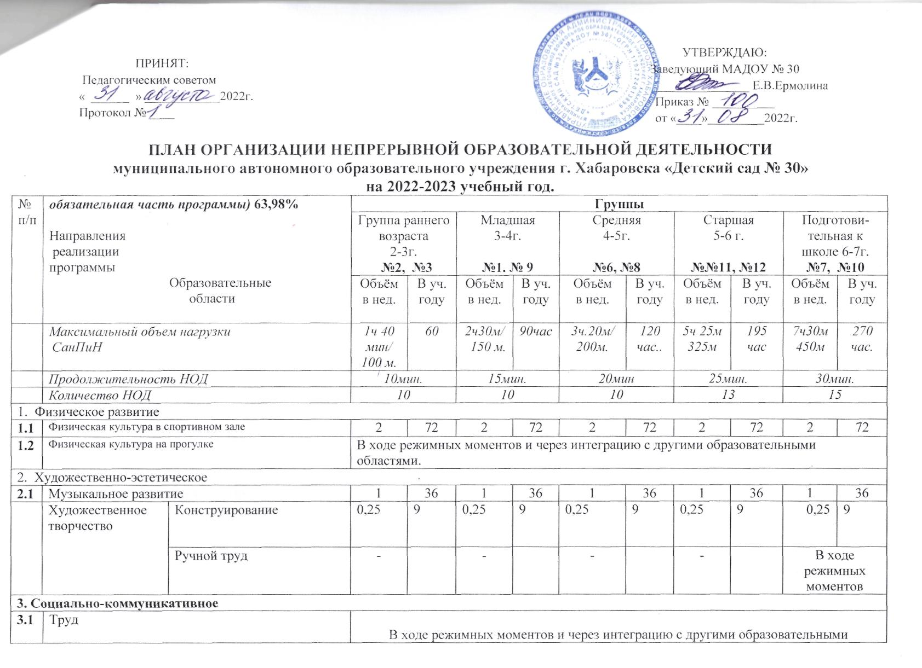

3.1 |  | Труд |  |  | В ходе режимных моментов и через интеграцию с другими образовательными областями.
3.2 | Здоровье |  |  |  | В ходе режимных моментов и через интеграцию с другими образовательными областями. |  |  |  |  |  |  |  |  |  |  |  |  |  | 1/4 |  |  | 9 |  | 1/4 |  |  | 9
 | Социализация |  |  |  |  |  |  |  |  |  |  |  |  |  |  |  |  |  | 1/4 |  |  | 9 |  | 1/4 |  |  | 9
4. Познавательное развитие

4.1 | Математическое  и сенсорное развитие |  |  |  | 1 |  | 36 | 1 | 36 |  |  |  | 1 | 36 |  |  |  |  | 1 |  |  | 36 |  | 2 |  |  | 36
4.2 | Предметный и социальный мир / Природный мир (экспериментирование) |  |  |  | 1 | 36 |  | 1 | 36 |  |  |  | 1 | 36 |  |  |  |  | 2 |  |  | 72 |  | 2 |  |  | 72
4.3 | Безопасность |  |  |  | В ходе режимных моментов и через интеграцию с другими образовательными областями. |  |  |  |  |  |  |  |  |  |  |  |  |  | 0,25 |  |  | 9 |  | 0,25 |  |  | 9
5. Речевое развитие
5.1 | Чтение художественной литературы |  |  |  | 1 |  | 36 | 1 | 36 |  |  |  | 1 | 36 |  |  |  | 1/2 |  |  |  | 18 |  | 1/2 |  |  | 18
5.2 | Развитие речи |  |  |  | 1 |  | 36 | 1 | 36 |  |  |  | 1 | 36 |  |  |  |  | 1 |  |  | 36 |  | 1 |  |  | 36
5.3 | Подготовка к обучению грамоте |  |  |  | - |  |  | - |  |  |  |  | - |  |  |  |  |  | 0,5 |  |  | 18 |  | 0,5 |  |  | 18
Часть, формируемая участниками образовательного процесса. 36.02%
1 | Социализация |  | региональный компонент | «Маленькие дальневосточники» | - |  |  | - |  |  |  | В ходе режимных моментов и через интеграцию с другими образовательными областями. |  |  |  | 0,25 |  |  |  | 9 |  |  | 0,25 |  |  | 9
 | Физическое развитие |  | Плавание | «Программа обучения плаванию в детском саду» | - |  | - | - |  | - | - |  |  |  | - |  | 2 |  |  |  | 72 |  |  |  | 2 |  | 72
 | Музыка |  | «Ладушки» |  | 1 |  | 36 | 1 |  | 36 | 1 |  |  |  | 36 |  | 1 |  |  |  | 36 |  |  |  | 1 |  | 36
 | Художественное творчество |  | «Цветные ладошки»
 |  |  | Рисование |  | 1 |  | 36 | 1 |  | 36 | 1 |  |  |  | 36 |  | 1 |  |  |  | 36 |  |  |  | 1 |  | 36
 |  |  | Лепка |  | 0,5 |  | 18 | 0,5 |  | 18 | 1/2 |  |  |  | 18 |  | 0,5 |  |  |  | 18 |  |  |  | 0,5 |  | 18
 |  |  | Аппликация |  | 0,25 |  | 9 | 0,25 |  | 9 | 1/4 |  |  |  | 9 |  | 0,5 |  |  |  | 9 |  |  |  | 0,5 |  | 9
Образовательная деятельность в ходе режимных моментов
Утренняя гимнастика | ежедневно | ежедневно | ежедневно | ежедневно
Комплексы закаливающих процедур | ежедневно | ежедневно | ежедневно | ежедневно
Гигиенические процедуры | ежедневно | ежедневно | ежедневно | ежедневно
Ситуативные беседы при проведении режимных моментов | ежедневно | ежедневно | ежедневно | ежедневно
Чтение художественной литературы | ежедневно | ежедневно | ежедневно | ежедневно
Дежурства | ежедневно | ежедневно | ежедневно | ежедневно
Прогулки | ежедневно | ежедневно | ежедневно | ежедневно
Самостоятельная деятельность детей
Игра | ежедневно | ежедневно | ежедневно | ежедневно
Самостоятельная деятельность детей в центрах развития | ежедневно | ежедневно | ежедневно | ежедневно

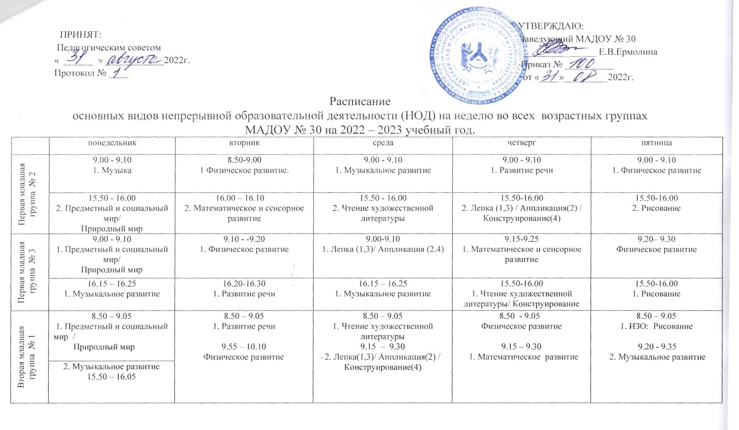

УТВЕРЖДАЮ:  Заведующий МАДОУ № 30  _______________ Е.В.Ермолина  Приказ № __________  от «____»_________2022г. | 2. Музыкальное развитие  15.50 – 16.05
Вторая младшая группа № 9 | 8.50 – 9.05  1.Предметный и социальный мир/  Природный мир  2. 9.20 – 9.35  Музыкальное развитие | 8.50 – 9.05  1. Рисование  9.30 - 9.45  2. Физическое развитие | 8.50 – 9.05  1. Математическое развитие  9.20 – 9.35  2. Музыкальное развитие | 8.50 – 9.05  1. Развитие речи  9.15 - 9.30  2. Физическое развитие | 8.50 – 9.05  1. .Чтение художественной литературы  9.15 – 9.30  2. Лепка(1,3)/ Аппликация(2) / Конструирование(4)
Средняя группа  №6 | 9.00 – 9.20  1. Предметный и социальный мир/  Природный мир  9.45 – 10.05  2. Музыкальное развитие | 9.00 – 9.20  1. Рисование  10.20 – 10.40  2. Физическое развитие | 9.00 – 9.20  1. Математическое развитие  9.50 – 10.10  2. Музыкальное развитие | 9.00 – 9.20  1. Развитие речи  10.10 – 10.30  2. Физическое развитие | 9.00 – 9.20  1. Чтение художественной литературы  9.30 – 9.50  2. Лепка(1,3)/ Аппликация(2) / Конструирование(4)
Средняя группа № 8 | 8.50 – 9.10  1. Предметный и социальный мир/  Природный мир  9.20 – 9.40  2. Рисование | 8.50- 9.10  1. Математическое развитие  9.30 -9.50  2. Музыкальное развитие | 8.50 – 9.10  1. Физическое развитие  9.20 – 9.40  2. Развитие речи | 8.50 – 9.10  1.Чтение художественной литературы  9.20 -9.40  2. Музыка | 8.50 – 9.10  1. Лепка(1,3)/ Аппликация(2) / Конструирование(4)  9.40 – 10.00  2. Физическое развитие
Старшая группа № 11 | 8.50-9.15  1. Физическое развитие  9.25 – 9.50  2. Предметный и социальный мир/  Природный мир | 8.50 - -9.15  1. Подготовка к обучению грамоте / Чтение худ. лит - ры  10.40– 1.05  2. Музыкальное развитие | 8.50- 9.15  1. Математическое развитие  9.55 – 10.20  2. Физическое развитие | 1. 8.50 – 9.15 - I Бассейн  9.15 – 9.40 -II  11.15- – 11.40  2. Музыкальное развитие | 8.50 - 9.15  1. ОБЖ / Здоровье/ Социализация / Региональный компонент  9.25 – 9.50  2. Лепка(1,3)/ Аппликация(2) / Конструирование(4)
 | 15.50 - 16.15  3. ИЗО: Рисование | 3. 15.30 - 15.55- I Бассейн  15.55-16.20 – 11.00 - II | 15.50 – 6.15  Развитие речи
Старшая группа  №12 | 8.50 - 9.15  1. Предметный и социальный мир/  Природный мир  9.25 – 9.50  2. Физическое развитие | 1. 8.50– 9.15 - I Бассейн  9.15 – 9.40 -II  11.15 – 11.40  2. Музыкальное развитие | 8.50 - 9.15  1. Математическое развитие  9.25 – 9.50  2. Физическое развитие | 8.50 - 9.15  1. Развитие речи  10.40 – 11.05  2. Музыкальное развитие | 8.50 - 9.15  1. ОБЖ / Здоровье/ Социализация / Региональный компонент  9.25 – 9.50  2. Лепка(1,3)/ Аппликация(2) / Конструирование(4)
 | 15.50 -16.15  Рисование | 3.Подготовка к обучению грамоте / Чтение худ. лит - ры |  | 3. 15.30 - 15.55- I Бассейн  15.55-16.20 – II
Подготовительная к школе группа № 7 | 8.50-9.20  1. Предметный и социальный мир/  Природный мир  9.30 – 10.00  2. Рисование  10.10 – 10.40  3. Физическое развитие | 8.50 - 9.20  1. Математическое развитие  10.10 – 10.40  2. Музыкальное развитие  3. 11.10 - 11.40 - I Бассейн  11.40 – 12.10 – II | 8.50 - 9.20  1. Математическое развитие  9.30 – 10.00  2. Развитие речи  11.10-11.40  3. Физическое развитие | 8.50 - 9.20  1. Чтение худ. лит – ры  9.30 – 10.00  2. Музыкальное развитие  3. 10.10-10.40 - I Бассейн  10.40 – 11.10 - II | 8.50 - 9.20  1. Подготовка к обучению грамоте  9.30 – 10.00  2. Лепка(1,3)/ Аппликация(2) / Конструирование(4)  10.10 – 10.40  3. ОБЖ / Здоровье/ Социализация / Региональный компонент
Подготовительная к школе группа № 10 | 8.50-9.20  1. Предметный и социальный мир/  Природный мир  9.30-10.00  2. Рисование  10.50 – 11.10  3. Физическое развитие | 8.50 - 9.20  1. Музыкальное развитие  9.30. –10.00  2. Математическое развитие  3. 10.10 – 10.40 - I Бассейн  10.40 – 1 1.10 - II | 8.50 - 9.10  1. Математическое развитие  9.20 – 9.50  2. Развитие речи  10.30 – 11.00  3. Физическое развитие | 8.50 - 9.20  1. Подготовка к обучению грамоте  10.10– 10.40  2. Музыкальное развитие  3. 11.10-11.40 - I Бассейн  11.40-12.10 - II | 8.50 - 9.20  1. ОБЖ / Здоровье/ Социализация / Региональный компонент  9.30 – 10.00  2. Лепка(1,3)/ Аппликация(2) / Конструирование(4)  10.10 – 10.40  3. Чтение худ. лит – ры

